**ΕΚΘΕΣΗ**

**του Διοικητικού Συμβουλίου της Ανώνυμης Εταιρείας με την επωνυμία**

**«ΞΕΝΟΔΟΧΕΙΑΚΑΙ–ΤΟΥΡΙΣΤΙΚΑΙ-ΟΙΚΟΔΟΜΙΚΑΙ & ΛΑΤΟΜΙΚΑΙ ΕΠΙΧΕΙΡΗΣΕΙΣ Ο ΚΕΚΡΟΨ ΑΝΩΝΥΜΟΣ ΕΤΑΙΡΕΙΑ» προς την Έκτακτη Γενική Συνέλευση των Μετόχων της 21ης Μαρτίου 2014, κατά τις διατάξεις των άρθρων 9 του ν. 3016/2002 και 4.1.4.1.1 και 4.1.4.1.2 του Κανονισμού του Χ.Α. και των σχετικών διατάξεων του Κ.Ν. 2190/1920 για την αύξηση μετοχικού της κεφαλαίου με καταβολή μετρητών.**

**ΕΙΣΑΓΩΓΗ**

Το Διοικητικό Συμβούλιο της «ΞΕΝΟΔΟΧΕΙΑΚΑΙ–ΤΟΥΡΙΣΤΙΚΑΙ-ΟΙΚΟΔΟΜΙΚΑΙ & ΛΑΤΟΜΙΚΑΙ ΕΠΙΧΕΙΡΗΣΕΙΣ Ο ΚΕΚΡΟΨ – ΑΝΩΝΥΜΟΣ ΕΤΑΙΡΕΙΑ» (εφεξής η «Εταιρεία») αποφάσισε την Δευτέρα 24 Φεβρουαρίου 2014 να προτείνει, μεταξύ άλλων, στην Έκτακτη Γενική Συνέλευση των μετόχων της Εταιρείας που έχει συγκληθεί για την 21η Μαρτίου 2014 (στο εξής, η **ΕΓΣ**), την άντληση κεφαλαίων μέχρι του ποσού € 4.000.000,00 [τεσσάρων εκατομμυρίων ] από την Εταιρεία μέσω αύξησης του μετοχικού κεφαλαίου της Εταιρείας με καταβολή μετρητών και την έκδοση νέων, άυλων, κοινών, ονομαστικών, μετά ψήφου μετοχών με δικαίωμα προτίμησης υπέρ των υφιστάμενων μετόχων της Εταιρείας.

Περαιτέρω, αποφάσισε να προτείνει στην ΕΓΣ, τα ακόλουθα:

(α) την παροχή εξουσιοδότησης προς το Διοικητικό Συμβούλιο να ορίσει εκείνο την τιμή διάθεσης των Νέων Μετοχών (στο εξής η «Τιμή Διάθεσης») εντός χρονικού διαστήματος, το οποίο δεν θα υπερβαίνει το ένα έτος από την ημερομηνία λήψης της σχετικής απόφασης από την ΕΓΣ, σύμφωνα με το άρθρο 13 παρ. 6 του κ.ν. 2190/1920, όπως ισχύει, να προσδιορίσει τη διάρκεια της περιόδου άσκησης του δικαιώματος προτίμησης και να εξειδικεύσει του λοιπούς όρους της αύξησης μετοχικού κεφαλαίου.

(β) να μπορεί η Τιμή Διάθεσης να είναι ανώτερη της χρηματιστηριακής τιμής των υφιστάμενων μετοχών της Εταιρείας κατά τον χρόνο αποκοπής του δικαιώματος προτίμησης.

(γ) τυχόν διαφορά μεταξύ της ονομαστικής αξίας των νεοεκδοθησομένων μετοχών και της Τιμής Διάθεσης να αχθεί σε πίστωση του λογαριασμού των ιδίων κεφαλαίων της Εταιρείας «Διαφορά από την έκδοση μετοχών υπέρ το άρτιο».

(δ) να παρασχεθεί στους μετόχους της Εταιρείας, οι οποίοι θα έχουν ασκήσει πλήρως τα δικαιώματα προτίμησής τους στην Αύξηση, η δυνατότητα να προ-εγγραφούν για την απόκτηση τυχόν αδιάθετων Νέων Μετοχών, ενώ, σε περίπτωση που δεν θα καλυφθεί εξ' ολοκλήρου το ποσό της Αύξησης, παρά την άσκηση του δικαιώματος προτίμησης και προεγγραφής να εξουσιοδοτηθεί το Διοικητικό Συμβούλιο να διαθέσει κατά την κρίση του τις όποιες αδιάθετες μετοχές.

Στο πλαίσιο εφαρμογής των διατάξεων των άρθρων 9 του ν. 3016/2002 και 4.1.4.1.1 και 4.1.4.1.2. του Κανονισμού του Χρηματιστηρίου Αθηνών (το **Χ.Α.**), η παρούσα Έκθεση του Διοικητικού Συμβουλίου, η οποία θα υποβληθεί στην ως άνω Έκτακτη Γενική Συνέλευση των μετόχων ή οποιαδήποτε επαναληπτική ή μετ’ αναβολής αυτής, θα αποσταλεί στο Χ.Α., προκειμένου να δημοσιευθεί στην ιστοσελίδα του ταυτόχρονα με την πρόσκληση για τη σύγκληση της ως άνω Γενικής Συνέλευσης, και θα δημοσιευθεί και στην ιστοσελίδα της Εταιρείας.

**ΑΠΟΛΟΓΙΣΜΟΣ ΧΡΗΣΗΣ ΚΕΦΑΛΑΙΩΝ ΑΠΟ ΤΗΝ ΠΡΟΗΓΟΥΜΕΝΗ ΑΥΞΗΣΗ**

**ΚΕΚΡΟΨ Α.Ε.**

**ΠΙΝΑΚΑΣ ΔΙΑΘΕΣΗΣ ΑΝΤΛΗΘΕΝΤΩΝ ΚΕΦΑΛΑΙΩΝ ΕΩΣ 31.03.2001**

**ΑΠΟ ΑΥΞΗΣΗ ΤΟΥ ΜΕΤΟΧΙΚΟΥ ΚΕΦΑΛΑΙΟΥ ΤΗΣ ΕΤΑΙΡΙΑΣ**

**(ΑΠΟΦΑΣΗ ΕΚΤΑΚΤΗΣ ΓΕΝΙΚΗΣ ΣΥΝΕΛΕΥΣΗΣ ΤΗΣ 05-04-1999)**

ΠΕΡΙΟΔΟΣ ΑΣΚΗΣΗΣ ΔΙΚΑΙΩΜΑΤΟΣ ΑΠΟ 10-08-1999 ΜΕΧΡΙ 14-09-1999

Το Διοικητικό Συμβούλιο της Εταιρείας στις 14 Σεπτεμβρίου 1999 πιστοποίησε την Αύξηση του Μετοχικού Κεφαλαίου και αποφάσισε την διαπραγμάτευση των νέων μετοχών στο Χ.Α.Α. από 29.10.1999. Η αύξηση του Μετοχικού Κεφαλαίου έγινε σε αναλογία 2 νέες μετοχές για κάθε 10 παλαιές και καλύφθηκε πλήρως το ποσό της αύξησης από δρχ. 507.798.000 (€ 1.490.236,24). Λόγω της αύξησης εκδόθηκαν 507.798 νέες κοινές ονομαστικές μετοχές ονομαστικής αξίας 110 δρχ. (€ 0,3228) εκάστη.

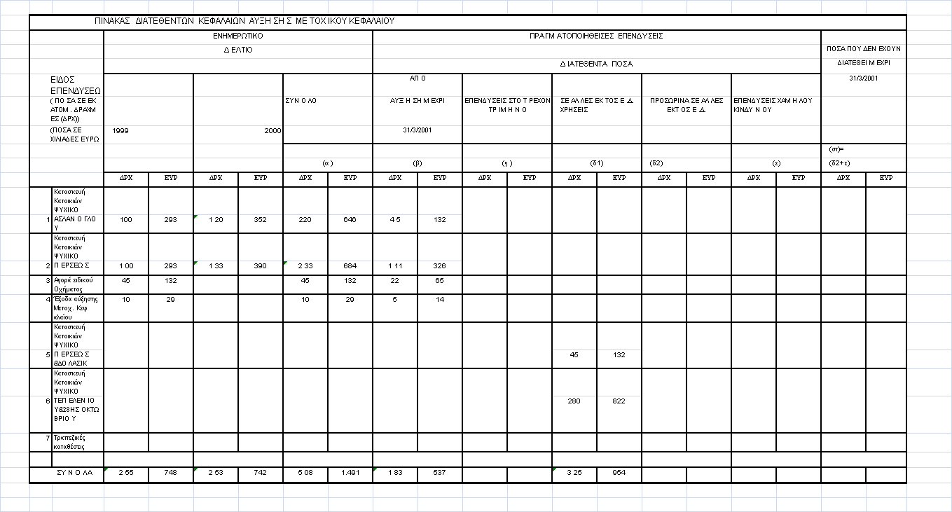

Οι προβλεπόμενες στο Ενημερωτικό Δελτίο και οι πραγματοποιηθείσες μέχρι την 31.03.2001 επενδύσεις έχουν ως εξής:

Με αποφάσεις που ελήφθησαν μέσα στη χρήση του 1999, το Διοικητικό Συμβούλιο της Εταιρείας προχώρησε στην πώληση των αναφερόμενων στο Ενημερωτικό Δελτίο δύο οικοδομών (κονδύλια 1 και 2 στον ανωτέρω πίνακα) ως είχαν (ημιτελείς) σε συμφέρουσες για την Εταιρεία τιμές (συνολική τιμή πώλησης: δρχ. 1.084εκατ. (€ 3.181χιλ.) καθώς και του ειδικού οχήματος (κονδύλιο 3 στον ανωτέρω πίνακα), επειδή έκρινε ότι η ανάθεση των έργων, σε εξειδικευμένους κατασκευαστές είναι οικονομικότερη και επωφελέστερη από τη μέθοδο της αυτεπιστασίας, την οποία ακολουθούσε ως τότε η εταιρία. Τα ποσά που προέκυψαν από τις παραπάνω πωλήσεις η Εταιρεία τα τοποθέτησε σε προθεσμιακές καταθέσεις (υπόλοιπο διαθεσίμων την 31/12/1999: δρχ. 2.064εκατ. (€ 6.057χιλ.). Κατά τη χρήση 2000 η Εταιρεία προχώρησε στην ανάπτυξη δύο νέων συγκροτημάτων κατοικιών (κονδύλια 5 και 6 στον ανωτέρω πίνακα) τα οποία πρόκειται να της αποφέρουν σημαντικά κέρδη, όπως προκύπτει από τα μέχρι σήμερα αποτελέσματα των πωληθέντων ήδη κατοικιών. Στα συγκροτήματα αυτά η Εταιρεία διέθεσε το σύνολο των υπολειπομένων κεφαλαίων (325εκατ.δρχ. (€ 954χιλ.) Το υπόλοιπο των κεφαλαίων ποσού δρχ. 33εκατ.(€ 97χιλ.), που έμεναν την 31.12.2000 προς διάθεση, ήδη μέχρι 31.03.2001 διατέθηκαν στα δύο αυτά συγκροτήματα.

**Παλαιό Ψυχικό 25 Μαΐου 2001**

O ΠΡΟΕΔΡΟΣ ΤΟΥ Δ.Σ. Ο ΔΙΕΥΘΥΝΩΝ ΣΥΜΒΟΥΛΟΣ Ο ΟΙΚΟΝΟΜΙΚΟΣ ΔΙΕΥΘΥΝΤΗΣ Η ΠΡΟΙΣΤΑΜΕΝΗ ΛΟΓΙΣΤΗΡΙΟΥ

ΔΗΜΗΤΡΙΟΣ ΚΛΩΝΗΣ ΔΗΜΗΤΡΙΟΣ Γ. ΑΝΤΩΝΑΚΟΣ ΜΕΡΚΟΥΡΗΣ ΜΟΣΧΟΒΗΣ ΕΙΡΗΝΗ ΜΩΡΑΪΤΑΚΗ

Α.Δ.Τ: Ρ. 539675 ΑΔΤ: Θ. 250629 ΑΔΤ: Η 945393 ΑΔΤ: Σ 623099

**ΒΕΒΑΙΩΣΗ ΟΡΚΩΤΟΥ ΕΛΕΓΚΤΗ ΛΟΓΙΣΤΗ**

Ελέγξαμε τα ανωτέρω στοιχεία της Ανώνυμης Εταιρείας "Ο ΚΕΚΡΟΨ Α.Ε.", εφαρμόζοντας τις αρχές και τους κανόνες ελεγκτικής που ακολουθεί το Σώμα Ορκωτών Ελεγκτών Λογιστών. Από τον έλεγχό μας αυτό διαπιστώσαμε ότι τα ανωτέρω στοιχεία προκύπτουν από τα βιβλία και στοιχεία που τήρησε η Εταιρεία καθώς και από το εγκεκριμένο από το ΧΑΑ Ενημερωτικό Δελτίο.

Αθήνα 28 Μαΐου 2001

Ο ΟΡΚΩΤΟΣ ΕΛΕΓΚΤΗΣ ΛΟΓΙΣΤΗΣ

ΚΩΣΤΑΣ Ι. ΜΑΛΙΣΟΒΑΣ

Α.Μ.-ΣΟΕ: 11281

BKR ΠΡΟΤΥΠΟΣ ΕΛΕΓΚΤΙΚΗ Α.Ε.

**ΧΡΗΣΗ ΑΝΤΛΗΘΕΝΤΩΝ ΚΕΦΑΛΑΙΩΝ**

Τα κεφάλαια που θα αντληθούν από την προτεινόμενη αύξηση, μετά την αφαίρεση των δαπανών έκδοσης, θα χρησιμοποιηθούν ως κεφάλαιο κίνησης από την Εταιρεία.

Τα κεφάλαια που θα συγκεντρωθούν αναμένεται να διατεθούν εντός 12 μηνών από την ολοκλήρωση της προτεινόμενης αύξησης.

**ΑΝΑΚΟΙΝΩΣΕΙΣ ΒΑΣΙΚΩΝ ΜΕΤΟΧΩΝ**

Οι βασικοί μέτοχοι της Εταιρείας, κατά την έννοια του άρθρου 4.1.4.1.2 του Κανονισμού του Χ.Α., αναμένεται να ανακοινώσουν τις προθέσεις τους σχετικά με τη συμμετοχή τους στην Αύξηση και τη διατήρηση ή μη του ποσοστού συμμετοχής τους κατά τους προβλεπόμενους από την ισχύουσα νομοθεσία χρόνους, δηλαδή κατά την ημερομηνία συνεδρίασης της Έκτακτης Γενικής Συνέλευσης, η οποία θα αποφασίσει την Αύξηση.

**ΤΙΜΗ ΔΙΑΘΕΣΗΣ**

Το Διοικητικό Συμβούλιο προτείνει να του παρασχεθεί η εξουσιοδότηση, κατ΄ άρθρο 13 παρ. 6 του κ.ν. 2190/1920, ως ισχύει, να ορίσει εκείνο σε μεταγενέστερο της Έκτακτης Γενικής Συνέλευσης που θα εγκρίνει την Αύξηση χρόνο, την τιμή διάθεσης των νέων μετοχών καθώς και να προβεί σε οποιαδήποτε άλλη ενέργεια θεωρηθεί κατά Νόμο ή κρίνει το ίδιο το Διοικητικό Συμβούλιο απαραίτητη προκειμένου να ορισθεί η τιμή διάθεσης, σε συμμόρφωση με τις διατάξεις του κ.ν. 2190/1920, Η ανωτέρω εξουσιοδότηση να ισχύει για ένα (1) έτος από την παροχή της. Προτείνεται, περαιτέρω, η τιμή διάθεσης της μετοχής να δύναται να είναι ανώτερη της χρηματιστηριακής τιμής της Εταιρείας, κατά το χρόνο αποκοπής του δικαιώματος προτίμησης

Ψυχικό, 24 ΦΕΒΡΟΥΑΡΙΟΥ 2014

ΤΟ ΔΙΟΙΚΗΤΙΚΟ ΣΥΜΒΟΥΛΙΟ